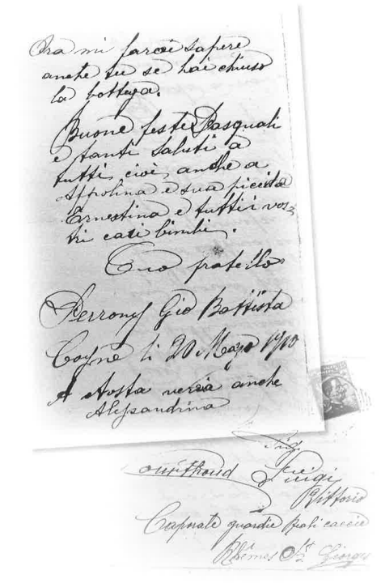
Lettra de Batista a Vitorien

XXXI

JOSEPHINE, LA PETOUDA, LO DZOR DI REI di 1910 acomplichet franc djeusto dies meis et Sandrine l’ayet incora de lacé de lieu a lei baillier.
Dimenque lei baillave queuquier, dens cit comencement d’un fret hiver, sovent pensave a cit Mario que l'ayet perdu. Arrevave pâs a oublier les peines que l’ayet passâ et, surtot, se gavave pâs incora de la teta que la cosa l’ére itaye de lieu. Peura, vero de meinàs moueravont dens les premiers ans de via! Layet-ti pâs perdu lieu etot an petchouda sereu de treis ans et djemi? Et lé protso Sermén et Cécile, les Carasson, l’ayant-ti pâs djeusto perdu-nen un de huet meis?
Pi que d’atro lei semblave que lei faillet lo pi vito contenter Batista que vouillet un mâclo. Liu, toteun, lei fejet pâs peser des coulpes, preis coment l’ére per la tsasse, per les bitches et ara etot per lo travail de meneujier.
L'ayet atsetâ quaques moublos per travaillier — damadzo que Vitorien restave trop louen, peratro l’arie poussu lei nen preter — d’atres les ayet fabrecâs liu memo et, per l'hiver, l'ayet adé arendjà la coutse, su la batouére dis feyes, beutâ des mergasses (foilles de mirga) dens la vieille paillasse a place de la paille et fissâ un ridò tot alentor.
Les feyes que drumont desot et les daves vatses i croé-beu, avouì a dreite les vels et a gotse les tchivres, garanteissont la tsaleur. Les dzeleunes et les polailles vardont pâs tsât, mis lei fât bin la bouata per leur etot, belle se “apris la premiere dzalâ” come dit bien lo proverbo “les dzeleunes l’ant lo cu fremâ!”.
Ara, y est de cices fornets a daves bornes, magara un atr'an, Batista l'at voya liu etot de nen atseter un: avouì renque la tsemenâ de la meison di fouà, comence a étre tchica trop mangagnent.
Per travaillier lo bouque, “l’aprenti meneujier” l’at de caro i bon beu, yeu lei sont an petchouda tabla et an bantse que fet lo tor de daves pareis. L’est franc an tabla pi groussa que lamerie fére, d’arolla se acape les lans, peratro de

